Resolución del Pleno del Instituto de Transparencia, Acceso a la Información Pública y Protección de Datos Personales del Estado de México y Municipios, con domicilio en Metepec, Estado de México, veinticinco de enero de dos mil veintitrés.

VISTO el expediente formado con motivo del Recurso de Revisión 15932/INFOEM/IP/RR/2022, promovido por una persona de manera anónima, a quien en lo sucesivo se le denominará como EL RECURRENTE, en contra de la respuesta del Ayuntamiento de Zinacantepec, que en lo subsecuente se le denominará EL SUJETO OBLIGADO, se procede a dictar la presente resolución con base en lo siguiente:

A N T E C E D E N T E S

I. De la Solicitud de Información
El cuatro de octubre de dos mil veintidós, EL RECURRENTE presentó a través del Sistema de Acceso a la Información Mexiquense, en lo subsecuente EL SAIMEX ante EL SUJETO OBLIGADO, la solicitud de acceso a la información pública, a la que se le asignó el número de expediente 00938/ZINACANT/IP/2022, requirió, lo siguiente:

“SOLICITO COPIA DE TODOS LOS ACUSES DE SOLICITUDES DE INFORMACIÓN DEL AÑO 2022” (sic)

MODALIDAD DE ENTREGA: Vía SAIMEX.

II. Solicitud de aclaración.

El diez de octubre de dos mil veintidós, EL SUJETO OBLIGADO requirió al EL RECURRENTE para que realizara la aclaración respecto a su solicitud, en los términos siguientes:

“Con fundamento en el articulo 159 de la Ley de Transparencia y Acceso a la Información Pública del Estado de México y Municipios, se le requiere para que dentro del plazo de diez días hábiles realice lo siguiente:

Este Sujeto Obligado requiere ampliar los datos de su solicitud a efecto de asegurar la continuidad del proceso de acceso a la información, por lo que se le solicita la aclaración de su solicitud, especificando correctamente los elementos requeridos, no omito mencionar que su aclaración deberá ir encaminada en lo solicitado previamente, dado que en caso de que no fuera así, esta Unidad de Transparencia procederá a dar incompetencia por inconsistencias en su petición; Lo anterior se requiere para que esta Unidad de Transparencia cuente con los elementos necesarios que permitan realizar una búsqueda exhaustiva en los archivos municipales.
En caso de que no se desahogue el requerimiento señalado dentro del plazo citado se tendrá por no presentada la solicitud de información, quedando a salvo sus derechos para volver a presentar la solicitud, lo anterior con fundamento en el artículo 159 de la Ley invocada.” (Sic)

El mismo día el RECURRENTE desahogo la aclaración en los siguientes términos:
“NO ENTIENDO QUE REQUIERE ACLARAR, LA SOLICITUD ES MUY ESPECÍFIC”

III. Respuesta del Sujeto Obligado
El treinta y uno de octubrede dos mil veintidós, EL SUJETO OBLIGADO dio respuesta a la solicitud de información en los siguientes términos:

“Con fundamento en el artículo 163 de la Ley de Transparencia y Acceso a la Información Pública del Estado de México y Municipios, le contestamos que:

Se adjunta la respuesta a la solicitud interpuesta a través de esta plataforma digital.” (Sic)

Así mismo, EL SUJETO OBLIGADO adjuntó a la respuesta el archivo electrónico denominado “respuesta de solicitud 938-22.pdf” mismo que se inserta a continuación.
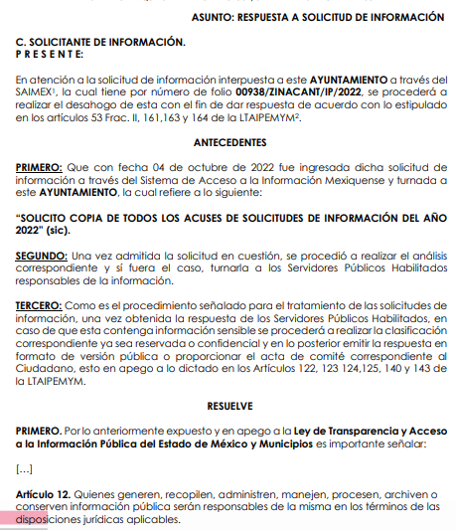

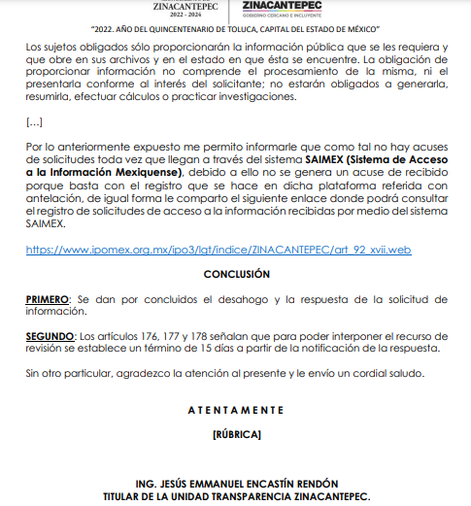

IV. Del Recurso de Revisión
Inconforme por la respuesta proporcionada por el SUJETO OBLIGADO, el primero de noviembre de dos mil veintidós, se interpuso el Recurso de Revisión materia del presente estudio, mismo que fue registrado en SAIMEX y se le asignó el número de expediente señalado al rubro y mediante el cual impugna lo siguiente:

- Acto impugnado:

“NO ENTREGA INFORMACIÓN" (Sic)

- Razones o motivos de inconformidad:

“NO ENTREGA INFORMACIÓN” (Sic)

V. Del turno del Recurso de Revisión
El primero de noviembre de dos mil veintidós, el recurso que se tratan se envió electrónicamente al Instituto de Transparencia, Acceso a la Información Pública y Protección de Datos Personales del Estado de México y Municipios y con fundamento en el artículo 185, fracción I de la Ley de Transparencia y Acceso a la Información Pública del Estado de México y Municipios, se turnó mediante SAIMEX, a la Comisionada Sharon Cristina Morales Martínez, a efecto de decretar su admisión o desechamiento.

a) Admisión del Recurso de Revisión
De las constancias del expediente electrónico del SAIMEX, se advierte que el cuatro de noviembre de dos mil veintidós, se acordó la admisión a trámite del Recurso de Revisión que nos ocupan; así como la integración del expediente respectivo, mismo que se puso a disposición de las partes, para que en un plazo máximo de siete días hábiles, manifestaran lo que a su derecho conviniera, a efecto de presentar pruebas y alegatos; así como para que EL SUJETO OBLIGADO rindiera su Informe Justificado, conforme a lo dispuesto por el artículo 185 de la Ley de Transparencia y Acceso a la Información Pública del Estado de México y Municipios.

b) Informe Justificado
En cumplimiento a lo anterior, de las constancias del expediente electrónico que obra en el SAIMEX, del Recurso materia del presente estudio, se advierte que EL SUJETO OBLIGADO no remitió informe justificado tal como se muestra a continuación.
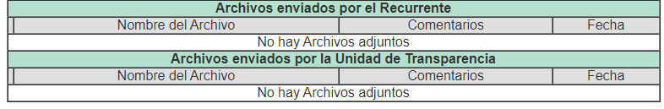

c) Manifestaciones del RECURRENTE.
De las constancias que obran en el SAIMEX, se advierte que EL RECURRENTE no realizó sus manifestaciones conforme a derecho le correspondían.

d) De ampliación plazo para resolver
El doce de enero de dos mil veintitrés, se notificó a las partes el Acuerdo de ampliación del plazo para resolver los Recursos de Revisión en estudio, por un periodo de hasta quince días hábiles, de conformidad con el artículo 181, tercer párrafo de la Ley de Transparencia y Acceso a la Información Pública del Estado de México y Municipios.
Este organismo garante no pasa por alto justificar, que la dilación en la resolución del presente asunto encuentra justificación en el alto número de Recursos de Revisión recibidos dentro del primer semestre del año dos mil veintidós, que, en comparación con los recibidos el año pasado dentro del mismo periodo, se ha incrementado aproximadamente un 400% el número de medios de impugnación que deben resolverse por este Instituto, circunstancia atípica que ha rebasado las capacidades técnicas y humanas del personal encargado de la proyección de las resoluciones a dichos medios de impugnación.
Por ello, es menester precisar que si bien se ha excedido el plazo para resolver el presente medio de impugnación, de conformidad con la ley de la materia, dicha dilación es de carácter excepcional y se encuentra justificada en los elementos para medir la razonabilidad del plazo de resolución de asuntos conforme a los parámetros establecidos por diversos órganos jurisdiccionales federales, aplicables también en procedimientos análogos, como el que nos ocupa.

Así, en términos de lo que establecen los artículos 8.1 y 25 de la Convención Americana sobre Derechos Humanos, los recursos deben ser sencillos y resolverse en el menor tiempo posible, tomando en consideración la dilación total del procedimiento; esto es, en un plazo razonable.

En ese sentido, el legislador fijó los términos procesales en las leyes, de manera general, sin que pudiera prever la variada gama de casos que son resueltos por los órganos jurisdiccionales o cuasi jurisdiccionales, tanto por la complejidad de los hechos, como por el número de casos que conocen.

Por ello, excepcionalmente, si un asunto es resuelto con posterioridad a los plazos señalados por la norma debe analizarse la razonabilidad de dicha dilación atendiendo a los siguientes criterios:

- Complejidad del Asunto: La complejidad de la prueba, la pluralidad de sujetos procesales, el tiempo transcurrido, las características y contexto del Recurso.

- Actividad Procesal del interesado. Acciones u omisiones del interesado.

- Conducta de la Autoridad: Las Acciones u omisiones realizadas en el procedimiento. Así como si la autoridad actuó con la debida diligencia.

d) La afectación generada en la situación jurídica de la persona involucrada en el proceso: Violación a sus derechos humanos.

De modo que, cuando se trate de un asunto excepcional, por alguna o todas las características mencionadas o bien, cuando el ingreso de asuntos al órgano jurisdiccional o cuasi jurisdiccional respectivo supere notoriamente al que podría considerarse normal, debe concluirse que es una excluyente de responsabilidad en relación con la actuación del funcionario, como ha acontecido en el caso que nos ocupa.

Argumento que encuentra sustento en la jurisprudencia P./J. 32/92 emitida por el Pleno de la Suprema Corte de Justicia de la Nación de rubro “TÉRMINOS PROCESALES. PARA DETERMINAR SI UN FUNCIONARIO JUDICIAL ACTUÓ INDEBIDAMENTE POR NO RESPETARLOS SE DEBE ATENDER AL PRESUPUESTO QUE CONSIDERÓ EL LEGISLADOR AL FIJARLOS Y LAS CARACTERÍSTICAS DEL CASO.”, visible en la Gaceta del Seminario Judicial de la Federación con el registro digital 205635.

Razones por las cuales cabe concluir que, la resolución al Recurso de Revisión se solventa hasta esta fecha, debido a que existe una excesiva carga de trabajo en desproporción a la capacidad de los recursos materiales y humanos con que cuenta este Instituto para atender la enorme demanda de usuarios que acuden para que se les garantice su Derecho de acceso a la información Pública y Protección de Datos Personales, aunado a la complejidad de los hechos a los que se refieren, así como al volumen del expediente, la extensión de los escritos y pruebas aportadas y desahogadas por las partes; lo que impide la tramitación de los recursos dentro de los términos legales previamente establecidos por la Ley, por tratarse de causas de fuerza mayor.

Por ello, este organismo garante comprometido con la tutela de los derechos humanos confiados, señala que este exceso del plazo legal para resolver el presente asunto, resulta de carácter excepcional.

Al respecto, también son de considerar los criterios sostenidos por el Cuarto Tribunal Colegiado en Materia Administrativa del Primer Circuito, cuyos rubros y datos de identificación son los siguientes:

“PLAZO RAZONABLE PARA RESOLVER. DIMENSIÓN Y EFECTOS DE ESTE CONCEPTO CUANDO SE ADUCE EXCESIVA CARGA DE TRABAJO.” consultable en el Seminario Judicial de la Federación y su gaceta, con el registro digital 2002351.

“PLAZO RAZONABLE PARA RESOLVER. CONCEPTO Y ELEMENTOS QUE LO INTEGRAN A LA LUZ DEL DERECHO INTERNACIONAL DE LOS DERECHOS HUMANOS.”, visible en el Seminario Judicial de la Federación y su gaceta, con el registro digital 2002350.

e) Cierre de Instrucción
Una vez analizado el estado procesal que guarda el expediente, el veinticuatro de enero de dos mil veintitrés, la Comisionada Sharon Cristina Morales Martínez acordó el cierre de instrucción, así como la remisión de este a efecto de ser resuelto, de conformidad con lo establecido en el artículo 185 fracciones VI y VIII de la Ley de Transparencia y Acceso a la Información Pública del Estado de México y Municipios.

CONSIDERANDO

- Competencia.
Este Instituto de Transparencia, Acceso a la Información Pública y Protección de Datos Personales del Estado de México y Municipios, es competente para conocer y resolver los presentes Recursos de Revisión, conforme a lo dispuesto en los artículos 6, Apartado A de la Constitución Política de los Estados Unidos Mexicanos; 5, párrafos trigésimo, trigésimo primero y trigésimo segundo, fracciones IV y V de la Constitución Política del Estado Libre y Soberano de México; 2 fracción II, 13, 29, 36, fracciones I y II, 176, 178, 179, 181 párrafo tercero y 185 de la Ley de Transparencia y Acceso a la Información Pública del Estado de México y Municipios; y 9, fracciones I y XXIV y 11 del Reglamento Interior del Instituto de Transparencia, Acceso a la Información Pública y Protección de Datos Personales del Estado de México y Municipios.

SEGUNDO. Interés.
El Recurso de Revisión fue interpuesto por parte legítima, en atención a que se presentó por EL RECURRENTE, quien es la misma persona que formuló la solicitud de acceso a la Información Pública al SUJETO OBLIGADO, en razón de que las claves de acceso al Sistema de Acceso a la Información Mexiquense SAIMEX son personales e irrepetibles a lo cual se tiene certeza que se trata del mismo.

TERCERO. Oportunidad.
El Recurso de Revisión fue interpuesto dentro del plazo de quince días hábiles, contados a partir del día siguiente al que EL RECURRENTE tuvo conocimiento de la respuesta impugnada; tal y como, lo prevé el artículo 178 de la Ley de Transparencia y Acceso a la Información Pública del Estado de México y Municipios, que establece:

“Artículo 178. El solicitante podrá interponer, por sí mismo o a través de su representante, de manera directa o por medios electrónicos, Recurso de Revisión ante el Instituto o ante la Unidad de Transparencia que haya conocido de la solicitud dentro de los quince días hábiles, siguientes a la fecha de la notificación de la respuesta.

A falta de respuesta del sujeto obligado, dentro de los plazos establecidos en esta Ley, a una solicitud de acceso a la Información Pública, el recurso podrá ser interpuesto en cualquier momento, acompañado con el documento que pruebe la fecha en que presentó la solicitud.

En el caso de que se interponga ante la Unidad de Transparencia, ésta deberá remitir el Recurso de Revisión al Instituto a más tardar al día siguiente de haberlo recibido.”

En esa tesitura, atendiendo a que EL SUJETO OBLIGADO notificó la respuesta a la solicitud de acceso a la Información Pública objeto del presente recurso el treinta y uno de octubre de dos mil veintidós; así, el plazo de quince días hábiles que el artículo 178 de la Ley de la materia otorga a EL RECURRENTE para presentar el respectivo Recurso de Revisión, transcurrió del primero al veintitrés de noviembre de dos mil veintidós, sin contemplar en el cómputo los días cinco, seis, doce, trece, diecinueve y veinte de noviembre de dos mil veintidós, por corresponder a sábados y domingos, considerados como días inhábiles, en términos del artículo 3, fracción X de la Ley de Transparencia y Acceso a la Información Pública del Estado de México y Municipios , de igual manera, el dos de noviembre de dos mil veintidós, por ser considerado como día inhábil por suspensión de labores en términos del Calendario Oficial en Materia de Transparencia, Acceso a la Información Pública y Protección de Datos Personales del Estado de México y Municipios, así como de labores del Instituto para el año dos mil veintidós y enero de dos mil veintitrés, publicado en el Periódico Oficial “Gaceta del Gobierno”, el veintidós de diciembre de dos mil veintiuno.

En ese tenor, se reitera que, si el Recurso de Revisión que nos ocupa, se interpuso el primero de noviembre de dos mil veintidós, éste se encuentra dentro del margen temporal previsto en el artículo 178 de la Ley de la materia y, por tanto, su interposición se considera oportuna.

CUARTO. Procedibilidad.
Este Instituto considera importante precisar que conforme al artículo 180, fracción II, último párrafo de la Ley de Transparencia y Acceso a la Información Pública del Estado de México y Municipios, que prevé cuando las solicitudes se presenten de manera electrónica no es requisito indispensable el proporcionar el nombre, tal como se muestra a continuación:

“Artículo 180. El Recurso de Revisión contendrá:
…
II. El nombre del solicitante que recurre o de su representante y, en su caso, …
En caso de que el recurso se interponga de manera electrónica no será indispensable que contengan los requisitos establecidos en las fracciones II, IV, VII y VIII.”
(Énfasis añadido)

Por lo que, derivado que el Recurso de Revisión materia del presente asunto, se interpuso de manera electrónica, no es necesario que contengan determinados requisitos, entre ellos, el nombre de EL RECURRENTE; por lo que, en el presente caso, al haber sido presentados vía SAIMEX, dicho requisito resulta innecesario.

Lo anterior es así, pues el artículo 15 de Ley de Transparencia y Acceso a la Información Pública del Estado de México y Municipios prevé que, toda persona tendrá acceso a la información sin necesidad de acreditar interés alguno o justificar su utilización, de lo que se infiere que para el ejercicio del derecho de acceso a la información pública, el nombre no es un requisito sine qua non para que los particulares ejerzan el derecho de acceso a la información pública, pues por el contrario la Ley de la materia prevé en su artículo 155, párrafo segundo la posibilidad de que las solicitudes de información sean anónimas, al utilizar un nombre incompleto o, inclusive un seudónimo.

Aunado a lo anterior, cabe precisar que los artículos 6, Apartado A, fracciones III y IV de la Constitución Política de los Estados Unidos Mexicanos y 5, párrafos trigésimo, trigésimo primero y trigésimo segundo, fracciones I, III, IV y V de la Constitución Política del Estado Libre y Soberano de México, garantizan el ejercicio del derecho de acceso a la información pública, toda vez que disponen que toda persona sin necesidad de acreditar interés alguno o justificar su utilización, tendrá acceso gratuito a la información pública.

Asimismo, se estima que el requisito relativo al nombre de EL RECURRENTE no constituye un supuesto indispensable de procedibilidad de los Recursos de Revisión, en términos de los artículos 25 de la Convención Americana de Derechos Humanos, 1 párrafos segundo y tercero, 6 apartado A, fracciones III y IV de la Constitución Política de los Estados Unidos Mexicanos y 5, párrafo vigésimo segundo de la Constitución Política del Estado Libre y Soberano de México, debido a que el acceso a la información pública es un Derecho Humano que no requiere legitimación en la causa, sino que únicamente basta con que se encuentre legitimado en el procedimiento de Recurso de Revisión, circunstancia que se acredita en las constancias electrónicas de los expedientes, de las que se desprende que EL RECURRENTE es la misma persona que realizó las solicitudes de acceso a la información pública que ahora se impugnan.

Es así que, para el estudio de la materia sobre la que se resuelve el presente Recurso de Revisión, resulta intrascendente conocer el nombre de la persona que lo hubiere promovido, en virtud de que tanto la Constitución Política de los Estados Unidos Mexicanos, como la Constitución Política del Estado Libre y Soberano de México, reconocen la prerrogativa de los individuos para que no resulte necesario la acreditación de un interés o justificar la utilización de la información; siendo ocioso realizar dicho análisis; toda vez que, se limitaría el ejercicio de un Derecho Humano, como el Derecho de Acceso a la Información Pública, por una cuestión procedimental.

QUINTO. Estudio y análisis del asunto.

Una vez determinada la vía sobre la que versará el presente Recurso, y previa revisión de los expedientes electrónicos formados en EL SAIMEX con motivo de las solicitudes de información y de los recursos a que da origen, es de señalar que el análisis del presente, se basará en el contenido íntegro de las actuaciones que obran en los expedientes electrónicos, para así estar en posibilidad este Órgano Colegiado de dictar el fallo correspondiente conforme a derecho, tomando en consideración los elementos aportados por las partes y respetando en todo momento al principio de máxima publicidad consagrado en nuestra Constitución Política de los Estados Unidos Mexicanos, Constitución Política del Estado Libre del Estado de México y demás leyes aplicables en la materia; así como, en los Tratados Internacionales en los que el Estado Mexicano sea parte, en concordancia con el párrafo tercero del artículo 1 de la Constitución Política de los Estados Unidos Mexicanos y diversos 8 y 9 de la Ley de Transparencia y Acceso a la Información Pública del Estado de México y Municipios.

Ahora bien, debemos recordar que EL RECURRENTE en la solicitud de acceso a la información pública, requirió del SUJETO OBLIGADO, vía EL SAIMEX.

“SOLICITO COPIA DE TODOS LOS ACUSES DE SOLICITUDES DE INFORMACIÓN DEL AÑO 2022” (Sic)

Ante tal situación EL SUJETO OBLIGADO adjuntó a la respuesta el archivo electrónico denominado “respuesta de solicitud 938-22.pdf” mismo que se inserta a continuación.

Inconforme con la respuesta el RECURRENTE interpuso el presente medio de defensa adoleciéndose principalmente respecto a que no se le entregó la información.

Establecido lo anterior es importante señalar que el numeral 3 de la Ley Orgánica Municipal del Estado de México, se establece que los Municipios de la Entidad regularán su funcionamiento de conformidad con lo que establece la misma Ley, los Bandos Municipales, Reglamentos y demás disposiciones legales aplicables.

Por otro lado, resulta importante traer a colación el contenido de los artículos 4 y 12 de la Ley de Transparencia y Acceso a la Información Pública del Estado de México y Municipios, mismos que a la letra señalan:

“Artículo 4. El derecho humano de acceso a la Información Pública es la prerrogativa de las personas para buscar, difundir, investigar, recabar, recibir y solicitar Información Pública, sin necesidad de acreditar personalidad ni interés jurídico.
Toda la información generada, obtenida, adquirida, transformada, administrada o en posesión de los sujetos obligados es pública y accesible de manera permanente a cualquier persona, en los términos y condiciones que se establezcan en los tratados internacionales de los que el Estado mexicano sea parte, en la Ley General, la presente Ley y demás disposiciones de la materia, privilegiando el principio de máxima publicidad de la información. Solo podrá ser clasificada excepcionalmente como reservada temporalmente por razones de interés público, en los términos de las causas legítimas y estrictamente necesarias previstas por esta Ley.
Los sujetos obligados deben poner en práctica, políticas y programas de acceso a la información que se apeguen a criterios de publicidad, veracidad, oportunidad, precisión y suficiencia en beneficio de los solicitantes.

Artículo 12. Quienes generen, recopilen, administren, manejen, procesen, archiven o conserven Información Pública serán responsables de la misma en los términos de las disposiciones jurídicas aplicables.
Los sujetos obligados sólo proporcionarán la Información Pública que se les requiera y que obre en sus archivos y en el estado en que ésta se encuentre. La obligación de proporcionar información no comprende el procesamiento de la misma, ni el presentarla conforme al interés del solicitante; no estarán obligados a generarla, resumirla, efectuar cálculos o practicar investigaciones.”
(Énfasis añadido)

Por lo que podemos observar, de los preceptos legales antes señalados establecen que los Sujetos Obligados se encuentran constreñidos a entregar la Información Pública solicitada por los particulares y que ésta misma se encuentre en sus archivos o que obre en su posesión, privilegiando en todo momento el principio de máxima publicidad, sin generarla, procesarla, resumirla, ni presentarla conforme al interés del solicitante.

Queda de manifiesto entonces que, se considera Información Pública al conjunto de datos que posee cualquier autoridad, obtenidos en virtud del ejercicio de sus funciones de derecho público; criterio que ha sostenido el más alto tribunal jurisdiccional del país; es decir, la Suprema Corte de Justicia de la Nación, quien en la tesis 2a. LXXXVIII/2010, sustentada por la Segunda Sala, publicada en el Semanario Judicial de la Federación y su Gaceta, Novena Época, tomo XXXII, agosto de 2010, página 463, con el siguiente contenido:

“INFORMACIÓN PÚBLICA. ES AQUELLA QUE SE ENCUENTRA EN POSESIÓN DE CUALQUIER AUTORIDAD, ENTIDAD, ÓRGANO Y ORGANISMO FEDERAL, ESTATAL Y MUNICIPAL, SIEMPRE QUE SE HAYA OBTENIDO POR CAUSA DEL EJERCICIO DE FUNCIONES DE DERECHO PÚBLICO. Dentro de un Estado constitucional los representantes están al servicio de la sociedad y no ésta al servicio de los gobernantes, de donde se sigue la regla general consistente en que los poderes públicos no están autorizados para mantener secretos y reservas frente a los ciudadanos en el ejercicio de las funciones estatales que están llamados a cumplir, salvo las excepciones previstas en la ley, que operan cuando la revelación de datos pueda afectar la intimidad, la privacidad y la seguridad de las personas. En ese tenor, Información Pública es el conjunto de datos de autoridades o particulares en posesión de cualquier autoridad, entidad, órgano y organismo federal, estatal y municipal, obtenidos por causa del ejercicio de funciones de derecho público, considerando que en este ámbito de actuación rige la obligación de éstos de rendir cuentas y transparentar sus acciones frente a la sociedad, en términos del artículo 6o., fracción I, de la Constitución Política de los Estados Unidos Mexicanos, en relación con los numerales 1, 2, 4 y 6 de la Ley Federal de Transparencia y Acceso a la Información Pública Gubernamental” (sic)

Asimismo, el artículo 24 de la Ley de la materia, señala que los Sujetos Obligados sólo proporcionarán la Información Pública que generen, administren o posean en el ejercicio de sus atribuciones; por consiguiente, la Información Pública se encuentra a disposición de cualquier persona, lo que implica que es deber de los Sujetos Obligados, garantizar a toda persona el derecho de acceso a la Información Pública.

En esta misma tesitura, es de subrayar que el derecho de acceso a la Información Pública, consiste en que la información solicitada conste en un soporte documental en cualquiera de sus formas, a saber: expedientes, reportes, estudios, actas, resoluciones, oficios, correspondencia, acuerdos, directivas, directrices, circulares, contratos, convenios, instructivos, notas, memorandos, estadísticas o bien, cualquier otro registro que documente el ejercicio de las facultades, funciones y competencias de los Sujetos Obligados; los que podrán estar en cualquier medio, sea escrito, impreso, sonoro, visual, electrónico, informático u holográfico, de conformidad con el artículo 3, fracción XI de la Ley de la materia, el cual dispone lo siguiente:

“Artículo 3. Para los efectos de la presente Ley se entenderá por:
XI. Documento: Los expedientes, reportes, estudios, actas, resoluciones, oficios, correspondencia, acuerdos, directivas, directrices, circulares, contratos, convenios, instructivos, notas, memorandos, estadísticas o bien, cualquier otro registro que documente el ejercicio de las facultades, funciones y competencias de los sujetos obligados, sus servidores públicos e integrantes, sin importar su fuente o fecha de elaboración. Los documentos podrán estar en cualquier medio, sea escrito, impreso, sonoro, visual, electrónico, informático u holográfico;”

En el caso que nos ocupa es aplicable el criterio de interpretación en el orden administrativo número 0002-11, emitido por Acuerdo del Pleno del Instituto de Transparencia y Acceso a la Información Pública del Estado de México y Municipios, publicado en el Periódico Oficial del Gobierno del Estado Libre y Soberano de México “Gaceta del Gobierno” el diecinueve de octubre de dos mil once, cuyo rubro y texto dispone:

“CRITERIO 0002-11
INFORMACIÓN PÚBLICA, CONCEPTO DE, EN MATERIA DE TRANSPARENCIA. INTERPRETACIÓN SISTEMÁTICA DE LOS ARTÍCULOS 2°, FRACCIÓN V, XV, Y XVI, 3°, 4°, 11 Y 41. De conformidad con los artículos antes referidos, el derecho de acceso a la Información Pública, se define en cuanto a su alcance y resultado material, el acceso a los archivos, registros y documentos públicos, administrados, generados o en posesión de los órganos u organismos públicos, en virtud del ejercicio de sus funciones de derecho público, sin importar su fuente, soporte o fecha de elaboración.
En consecuencia el acceso a la información se refiere a que se cumplan cualquiera de los siguientes tres supuestos:
1) Que se trate de información registrada en cualquier soporte documental, que en ejercicio de las atribuciones conferidas, sea generada por los Sujetos Obligados;
2) Que se trate de información registrada en cualquier soporte documental, que en ejercicio de las atribuciones conferidas, sea administrada por los Sujetos Obligados, y
3) Que se trate de información registrada en cualquier soporte documental, que en ejercicio de las atribuciones conferidas, se encuentre en posesión de los Sujetos Obligados.” (SIC)
(Énfasis Añadido)

Una vez determinada la vía sobre la que versará el presente Recurso y previa revisión del expediente electrónico formado en el SAIMEX, es conveniente analizar si la respuesta del SUJETO OBLIGADO cumple con los requisitos del Derecho de Acceso a la Información Pública, por lo que, para efectos de mejor estudio y comprensión, conviene recordar que del RECURRENTE solicito “COPIA DE TODOS LOS ACUSES DE SOLICITUDES DE INFORMACIÓN DEL AÑO 2022" (Sic); mediante respuesta EL SUJETO OBLIGADO, menciona que la información solicitada puede ser consultada en la liga ipomex.org.mx, que, de la revisión de la liga electrónica, se desprende la siguiente imagen:
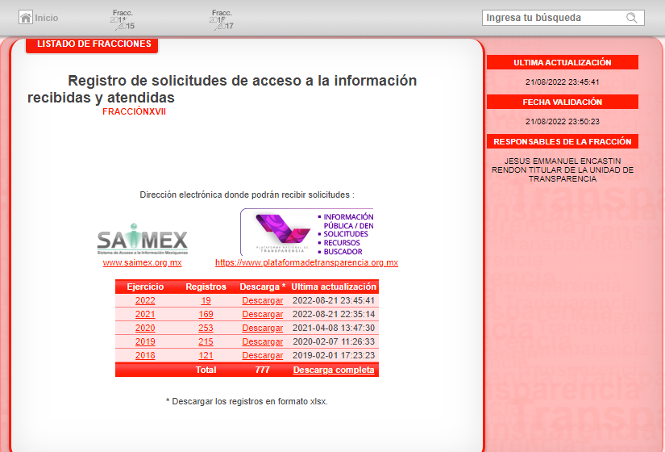

Una vez insertada la siguiente imagen, se advierte que el SUJETO OBLIGADO remite la liga especifica donde EL RECURRENTE puede obtener la información, como lo que establecen los 11 y 161, del mismo ordenamiento referido, en el que señalan diversas características que debe tener la información desde el momento de su generación, publicación y entrega, así como la forma en que se deberá consultar la información, señalando una fuente precisa y concreta, a saber:

“Artículo 11. En la generación, publicación y entrega de información se deberá garantizar que ésta sea accesible, actualizada, completa, congruente, confiable, verificable, veraz, integral, oportuna y expedita, sujeta a un claro régimen de excepciones que deberá estar definido y ser además legítima y estrictamente necesaria en una sociedad democrática, por lo que atenderá las necesidades del derecho de acceso a la información de toda persona.
[…]
Artículo 161. Cuando la información requerida por el solicitante ya esté disponible al público en medios impresos, tales como libros, compendios, trípticos, registros públicos, en formatos electrónicos disponibles en Internet o en cualquier otro medio, se le hará saber por el medio requerido por el solicitante la fuente, el lugar y la forma en que puede consultar, reproducir o adquirir dicha información en un plazo no mayor a cinco días hábiles. La fuente deberá ser precisa y concreta y no debe implicar que el solicitante realice una búsqueda en toda la información que se encuentre disponible.” (Sic)

En ese sentido, es toral señalar que el derecho de acceso a la información pública, implica que cualquier persona conozca la información contenida en los documentos que se encuentren en los archivos de los Sujetos Obligados, así que cuando la información requerida esté disponible al público en medios impresos, tales como libros, compendios, trípticos, registros públicos, en formatos electrónicos disponibles en Internet o en cualquier otro medio, se le hará saber por el medio requerido por el solicitante la fuente, el lugar y la forma en que puede consultar, reproducir o adquirir dicha información en un plazo no mayor a cinco días hábiles, siendo trascendental que la fuente sea precisa y concreta, por lo que no debe implicar que el solicitante realice una búsqueda en toda la información que se encuentre disponible.

De los artículos transcritos se establecen las características que debe tener la información desde el momento de su generación, publicación y entrega; de igual manera se contempla el procedimiento a seguir por EL SUJETO OBLIGADO para informar a los solicitantes sobre información que se encuentre disponible en libros, compendios, formatos electrónicos, entre otros, haciéndole saber al solicitante como podrá consultar, reproducir o adquirir la información, en un plazo no mayor a cinco días hábiles, comprendiendo:
- La fuente
- El lugar y
- La forma
Asimismo, se establece que la fuente de la información deberá ser:
- Precisa
- Concreta
- Y NO debe implicar que el solicitante realice una búsqueda en toda la información que se encuentre disponible.
De lo anterior, se desprende que la Ley de Transparencia constriñe a los Sujetos Obligados a atender las solicitudes de información y los faculta para que en el caso de que la misma, ya se encuentre disponible a través de una determinada página de internet; a que dicho pronunciamiento se le deba hacer en los términos descritos, circunstancia que en la especie no aconteció así, toda vez que del portal al que remite no es posible identificar la información por lo que no se atiende en los términos respectivos y requeridos por el solicitante.

Una vez precisado que asume que la información se encuentra en la página oficial del IPOMEX, mediante la cual el ciudadano puede acceder de manera directa a la información; sin embargo, al revisar dicha página no se encuentre de manera completa la fracción XVII, del artículo 92, de la Ley de la materia, deberá hacer entrega de los acuses de la las solicitudes de información, que se encuentran en el sistema SAIMEX, de acuerdo al estudio que se precisa a continuación:

Una vez insertada la imagen, se advierte que dentro del ejercicio 2022 únicamente se cuenta con 19 registros lo cual no es factible puesto que de una búsqueda en el SAIMEX se advierte que dentro del periodo solicitado EL SUJETO OBLIGADO recibió un aproximado de 918 solicitudes.

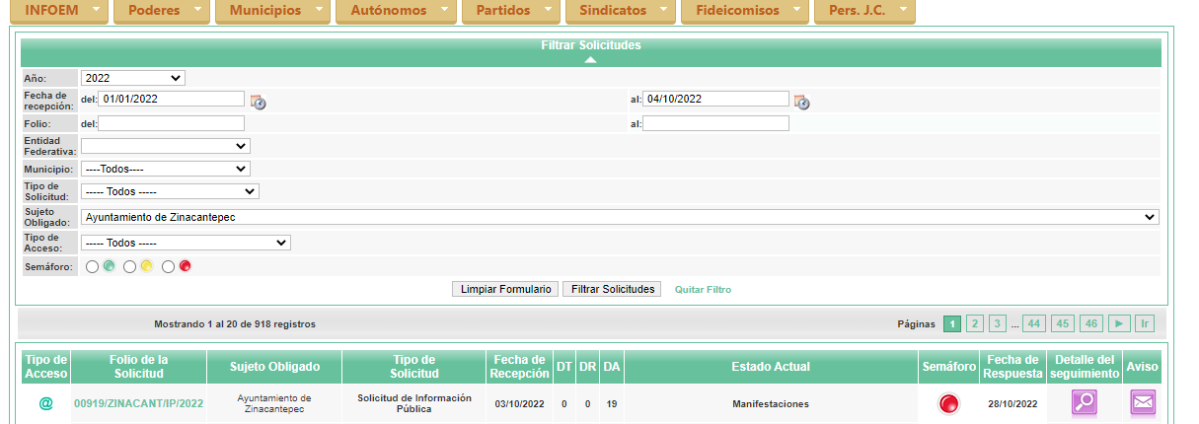

Una vez precisado lo anterior, es importante destacar que la información no se encuentra en la página, en esa tesitura los Sujetos Obligados deben contar con un área responsable para la atención de las solicitudes de información, a la que se le denominará Unidad de Transparencia; asimismo, tienen que designar a un responsable para atender esa área, además, de fungir como enlace entre éstos y los solicitantes.

Bajo esa tesitura, se precisa que la ya mencionada Unidad de Transparencia es la encargada de tramitar internamente las solicitudes de información y tiene la responsabilidad de verificar, en cada caso, que la información no tenga el carácter de confidencial o reservada, en términos de los artículos 50 y 51 de la Ley de Transparencia y Acceso a la Información del Estado de México y Municipios.

Por su parte, el artículo 53, fracciones II, IV y V de la Ley antes citada, establece que las Unidades de Transparencia tienen, entre otras, las funciones de recibir, tramitar y dar respuesta a las solicitudes de acceso a la información; realizar, con efectividad, los trámites internos necesarios para la atención de las solicitudes de acceso a la información; así como, entregar, en su caso, a los particulares la información solicitada.

Asimismo, el diverso artículo 54 de la Ley de Transparencia y Acceso a la Información Pública del Estado de México y Municipios establece que cuando algún área de los sujetos obligados se negara a colaborar con la Unidad de Transparencia, esta dará aviso al superior jerárquico para que le ordene realizar sin demora las acciones conducentes y en caso de que persista la negativa de colaboración, hará del conocimiento de la autoridad competente para que se inicie, en su caso, el procedimiento de responsabilidad respectivo.

De igual forma, el diverso artículo 59, fracciones I, II y III de la multicitada legislación en la materia establece que los servidores públicos habilitados deben localizar la información que requiera la Unidad de Transparencia; así como, proporcionara y apoyar en lo que ésta le requiera para el cumplimiento de sus funciones.

Refuerza lo anterior que EL SUJETO OBLIGADO al momento de ingresar al SAIMEX tiene acceso a los documentos que pretende conocer EL RECURRENTE tal como se aprecia en la siguiente imagen.

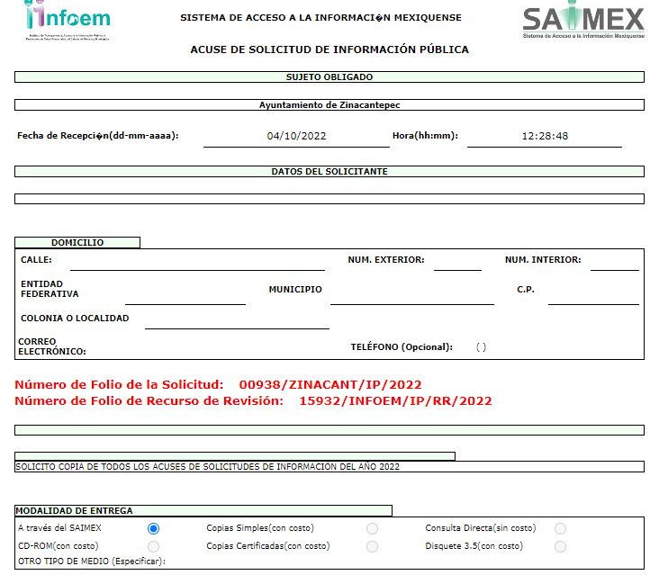

Una vez precisado lo anterior, es indispensable mencionar que el sistema SAIMEX es una plataforma tecnológica diseñada y administrada por este Instituto, destinada a la presentación, registro y seguimiento de las solicitudes de información planteadas a cualquier Sujeto Obligado. En ese sentido, esta plataforma tecnológica puede ser vista desde tres ángulos:

a) uso ciudadano;
b) uso interno de los Sujetos Obligados y;
c) diseño y administración por parte de este Instituto.

Ante esto, de acuerdo con lo establecido en las Guías de uso del sistema SAIMEX, en la siguiente liga electrónica: https://www.saimex.org.mx/saimex/guias.html, el sistema cuenta con una opción para generar el acuse de la solicitud registrada por el ciudadano y de los archivos, en el caso de que el solicitante haya adjuntado. Situación que no se prevé en el manejo interno del sistema, ya que, una vez que es recibida una solicitud de información, las Unidades de Transparencia turnan la misma a las áreas administrativas competentes y estas dan contestación a los requerimientos a través de la misma vía, lo que implica que no necesariamente se generen acuses de recibo de las solicitudes de información por parte de las unidades administrativas competentes.

En este sentido, mediante los oficios de turno que el SUJETO OBLIGADO hace llegar a los servidores públicos habilitados, puede dar atención a los solicitado, sin la necesidad de generar documentos ad hoc y realizar un procesamiento de la información,; menester traer a colación lo establecido en el artículo 12 de la Ley de Transparencia y Acceso a la Información Pública del Estado de México y Municipios el cual señala que los sujetos obligados sólo proporcionarán la información pública que se les requiera y que obre en sus archivos en el estado en que esta se encuentre y cuya obligación de proporcionar información no comprende el procesamiento de la misma, ni el presentarla conforme al interés del solicitante.

Esto toma sustento con el criterio 03/17 emitido por el Instituto Nacional de Transparencia, Acceso a la Información y Protección de Datos Personales, el cual precisa que no existe obligación de elaborar documentos ad hoc para atender las solicitudes de acceso a la información, que a la literalidad menciona lo siguiente:

No existe obligación de elaborar documentos ad hoc para atender las solicitudes de acceso a la información. Los artículos 129 de la Ley General de Transparencia y Acceso a la Información Pública y 130, párrafo cuarto, de la Ley Federal de Transparencia y Acceso a la Información Pública, señalan que los sujetos obligados deberán otorgar acceso a los documentos que se encuentren en sus archivos o que estén obligados a documentar, de acuerdo con sus facultades, competencias o funciones, conforme a las características físicas de la información o del lugar donde se encuentre. Por lo anterior, los sujetos obligados deben garantizar el derecho de acceso a la información del particular, proporcionando la información con la que cuentan en el formato en que la misma obre en sus archivos; sin necesidad de elaborar documentos ad hoc para atender las solicitudes de información.

Una vez señalado lo anterior, si bien el Sujeto Obligado no se encuentra constreñido a generar documentos ad hoc para atender las solicitudes de acceso a la información, en el presente caso, en ánimos de un ejercicio de máxima transparencia, por lo que este Órgano Garante determina ordenar al SUJETO OBLIGADO los documentos donde consten las solicitudes de acceso a la información pública, del primero de enero al cuatro de octubre de dos mil veintidós.

Por otra parte, no pasa desapercibido mencionar que el Particular requirió conocer las solicitudes de manera general, situación que nos lleva a referir que para el caso de las solicitudes que se encuentran en trámite, si bien, esta información pudiera estar relacionada con la fracción VII del artículo 140 de la Ley de Transparencia y Acceso a la Información Pública del Estado de México y Municipios, y su homólogo artículo 113, fracción VIII de la Ley General de Transparencia y Acceso a la Información Pública y vigésimo séptimo, fracción II, de los Lineamientos generales en materia de clasificación y desclasificación de la información, relativa a la clasificación de la información que contenga opiniones, recomendaciones o puntos de vista que formen parte del proceso deliberativo de los servidores públicos, hasta en tanto sea adoptada la decisión definitiva, también lo es que este Instituto no advierte de qué forma proporcionar las solicitudes de información en trámite podría causar un menoscabo en la adopción de dicha decisión.

Lo anterior, en el sentido de que, para poder acreditar la clasificación referida, deben cumplirse los siguientes requisitos:

- La existencia de un proceso deliberativo en trámite; es decir, que no se haya tomado la última determinación que resuelva el proceso.
- Que la información consista en opiniones, recomendaciones o puntos de vista que se presentan dentro del proceso deliberativo de servidores públicos.
- Que la información se encuentre relacionada, de manera directa, con el proceso deliberativo.
- Que su difusión pueda llegar a interrumpir, menoscabar o inhibir el diseño, negociación, determinación o implementación de los asuntos sometidos a deliberación.
Por último y no menos importante es menester señalar que dentro del periodo que comprende la información que se ordena, el Sujeto Obligado ha recibido aproximadamente 918 solicitudes lo cual no hace imposible la entrega de la información vía SAIMEX, tal como se puede apreciar en la siguiente imagen:

Derivado de todo lo antes expuesto, es dable considerar como fundados los motivos de inconformidad y por ello, MODIFICAR la respuesta inicial y ordenar al Sujeto Obligado que entregue a través de Sistema de Acceso a la Información Mexiquense (SAIMEX) los acuses de las solicitudes de Acceso a la Información recibidas del primero de enero al cuatro de octubre de dos mil veintidós.

Por lo anterior, no se omite comentar que para el caso de que el o los documentos de los cuales se ordena su entrega, contienen datos personales susceptibles de ser testados, deberán ser entregados en versión pública; pues, el derecho de acceso a la información pública tiene como limitante el respeto a la intimidad y a la vida privada de las personas, es por ello que este Instituto debe cuidar que los datos personales que obren en poder de los Sujetos Obligados sean protegidos y únicamente se den a conocer aquéllos que abonen a la rendición de cuentas y a la transparencia en el ejercicio de las atribuciones que tienen conferidas. De este modo, en armonía entre los principios constitucionales de máxima publicidad y de protección de datos personales, la ley permite la elaboración de versiones públicas en las que se suprima aquella información relacionada con la vida privada de los particulares.

A este respecto, los artículos 3, fracciones IX, XX, XXI y XLV; 51 y 52 de la Ley de Transparencia y Acceso a la Información Pública del Estado de México y Municipios establecen:

“Artículo 3. Para los efectos de la presente Ley se entenderá por:
IX. Datos personales: La información concerniente a una persona, identificada o identificable según lo dispuesto por la Ley de Protección de Datos Personales del Estado de México;
XX. Información clasificada: Aquella considerada por la presente Ley como reservada o confidencial;
XXI. Información confidencial: Se considera como información confidencial los secretos bancario, fiduciario, industrial, comercial, fiscal, bursátil y postal, cuya titularidad corresponda a particulares, sujetos de derecho internacional o a sujetos obligados cuando no involucren el ejercicio de recursos públicos;
XLV. Versión pública: Documento en el que se elimine, suprime o borra la información clasificada como reservada o confidencial para permitir su acceso.
Artículo 51. Los sujetos obligados designaran a un responsable para atender la Unidad de Transparencia, quien fungirá como enlace entre éstos y los solicitantes. Dicha Unidad será la encargada de tramitar internamente la solicitud de información y tendrá la responsabilidad de verificar en cada caso que la misma no sea confidencial o reservada. Dicha Unidad contará con las facultades internas necesarias para gestionar la atención a las solicitudes de información en los términos de la Ley General y la presente Ley.
Artículo 52. Las solicitudes de acceso a la información y las respuestas que se les dé, incluyendo, en su caso, la información entregada, así como las resoluciones a los recursos que en su caso se promuevan serán públicas, y de ser el caso que contenga datos personales que deban ser protegidos se podrá dar su acceso en su versión pública, siempre y cuando la resolución de referencia se someta a un proceso de disociación, es decir, no haga identificable al titular de tales datos personales.”
(Énfasis añadido)

Así, los datos personales que obren en poder de los Sujetos Obligados deben estar protegidos, adoptando las medidas de seguridad administrativas, físicas y técnicas necesarias para garantizar la integridad, confidencialidad y disponibilidad de los datos personales, considerando además, que conforme al principio de finalidad, todo tratamiento de datos personales que efectúen, deberá estar justificado en la Ley, lo anterior en términos de lo dispuesto por el artículo 22, párrafo primero con relación con el 38 de la Ley de Protección de Datos Personales en Posesión de Sujetos Obligados del Estado de México y Municipios, los cuales se transcriben para mayor referencia:

“Artículo 22. Todo tratamiento de datos personales que efectúe el responsable deberá estar justificado por finalidades concretas, lícitas, explícitas y legítimas, relacionadas con las atribuciones que la normatividad aplicable les confiera.
Artículo 38. Con independencia del tipo de sistema y base de datos en el que se encuentren los datos personales o el tipo de tratamiento que se efectúe, el responsable adoptará, establecerá, mantendrá y documentará las medidas de seguridad administrativas, físicas y técnicas para garantizar la integridad, confidencialidad y disponibilidad de los datos personales, a través de controles y acciones que eviten su daño, alteración, pérdida, destrucción, o el uso, transferencia, acceso o cualquier tratamiento no autorizado o ilícito, de conformidad con lo dispuesto en los lineamientos que al efecto se expidan.”

De este modo, en armonía entre los principios constitucionales de máxima publicidad y de protección de datos personales, la Ley de la materia permite la elaboración de versiones públicas en las que se suprima aquella información relacionada con la vida privada de los particulares toda vez que ésta tiene por objeto proteger datos personales, entendiéndose por tales, aquéllos que hacen identificable a una persona.

Lo anterior es así, en virtud de que toda la información relativa a una persona física o jurídico colectiva que le pueda hacer identificada o identificable constituye un dato personal en términos del artículo 4, fracción XI de la Ley de Protección de Datos Personales en Posesión de Sujetos Obligados del Estado de México y Municipios; por consiguiente, se trata de información confidencial que debe ser protegida por EL SUJETO OBLIGADO, por lo que, todo dato personal susceptible de clasificación debe ser protegido.

La finalidad de la versión pública de la información, es salvaguardar la vida, integridad, seguridad, patrimonio y privacidad de las personas; de tal manera que todo aquello que no tenga por objeto proteger lo anterior, es susceptible de ser entregado; en otras palabras, la protección de datos personales, entre ellos el del patrimonio y su confidencialidad, es una derivación del derecho a la intimidad.

Asimismo, es importante señalar que dicha clasificación se tiene que efectuar mediante la forma y formalidades que la ley de la materia impone; es decir, mediante acuerdo debidamente fundado y motivado, de su Comité de Transparencia, en términos de los artículos 49, fracción VIII y 132, fracciones II y III de la Ley de Transparencia y Acceso a la Información Pública del Estado de México y Municipios, así como los numerales Segundo, fracción XVIII, y del Cuarto al Décimo Primero de los Lineamientos Generales en materia de Clasificación y Desclasificación de la Información, así como para la elaboración de Versiones Públicas, que literalmente expresan:

“Artículo 49. Los Comités de Transparencia tendrán las siguientes atribuciones:
VIII. Aprobar, modificar o revocar la clasificación de la información;
Artículo 132. La clasificación de la información se llevará a cabo en el momento en que:
I. Se reciba una solicitud de acceso a la información;
II. Se determine mediante resolución de autoridad competente; o
III. Se generen versiones públicas para dar cumplimiento a las obligaciones de transparencia previstas en esta Ley.”
“Segundo.- Para efectos de los presentes Lineamientos Generales, se entenderá por:
XVIII. Versión pública: El documento a partir del que se otorga acceso a la información, en el que se testan partes o secciones clasificadas, indicando el contenido de éstas de manera genérica, fundando y motivando la reserva o confidencialidad, a través de la resolución que para tal efecto emita el Comité de Transparencia.
Cuarto. Para clasificar la información como reservada o confidencial, de manera total o parcial, el titular del área del sujeto obligado deberá atender lo dispuesto por el Título Sexto de la Ley General, en relación con las disposiciones contenidas en los presentes lineamientos, así como en aquellas disposiciones legales aplicables a la materia en el ámbito de sus respectivas competencias, en tanto estas últimas no contravengan lo dispuesto en la Ley General.
Los sujetos obligados deberán aplicar, de manera estricta, las excepciones al derecho de acceso a la información y sólo podrán invocarlas cuando acrediten su procedencia.
Quinto. La carga de la prueba para justificar toda negativa de acceso a la información, por actualizarse cualquiera de los supuestos de clasificación previstos en la Ley General, la Ley Federal y leyes estatales, corresponderá a los sujetos obligados, por lo que deberán fundar y motivar debidamente la clasificación de la información ante una solicitud de acceso o al momento en que generen versiones públicas para dar cumplimiento a las obligaciones de transparencia, observando lo dispuesto en la Ley General y las demás disposiciones aplicables en la materia.
Sexto. Los sujetos obligados no podrán emitir acuerdos de carácter general ni particular que clasifiquen documentos o expedientes como reservados, ni clasificar documentos antes de que se genere la información o cuando éstos no obren en sus archivos.
La clasificación de información se realizará conforme a un análisis caso por caso, mediante la aplicación de la prueba de daño y de interés público.
Séptimo. La clasificación de la información se llevará a cabo en el momento en que:
I. Se reciba una solicitud de acceso a la información;
II. Se determine mediante resolución de autoridad competente, o
III. Se generen versiones públicas para dar cumplimiento a las obligaciones de transparencia previstas en la Ley General, la Ley Federal y las correspondientes de las entidades federativas.
Los titulares de las áreas deberán revisar la clasificación al momento de la recepción de una solicitud de acceso a la información, para verificar si encuadra en una causal de reserva o de confidencialidad.
Octavo. Para fundar la clasificación de la información se debe señalar el artículo, fracción, inciso, párrafo o numeral de la ley o tratado internacional suscrito por el Estado mexicano que expresamente le otorga el carácter de reservada o confidencial.
Para motivar la clasificación se deberán señalar las razones o circunstancias especiales que lo llevaron a concluir que el caso particular se ajusta al supuesto previsto por la norma legal invocada como fundamento.
En caso de referirse a información reservada, la motivación de la clasificación también deberá comprender las circunstancias que justifican el establecimiento de determinado plazo de reserva.
Tratándose de información clasificada como confidencial respecto de la cual se haya determinado su conservación permanente por tener valor histórico, ésta conservará tal carácter de conformidad con la normativa aplicable en materia de archivos.
Los documentos contenidos en los archivos históricos y los identificados como históricos confidenciales no serán susceptibles de clasificación como reservados.
Noveno. En los casos en que se solicite un documento o expediente que contenga partes o secciones clasificadas, los titulares de las áreas deberán elaborar una versión pública fundando y motivando la clasificación de las partes o secciones que se testen, siguiendo los procedimientos establecidos en el Capítulo IX de los presentes lineamientos.
Décimo. Los titulares de las áreas, deberán tener conocimiento y llevar un registro del personal que, por la naturaleza de sus atribuciones, tenga acceso a los documentos clasificados. Asimismo, deberán asegurarse de que dicho personal cuente con los conocimientos técnicos y legales que le permitan manejar adecuadamente la información clasificada, en los términos de los Lineamientos para la Organización y Conservación de Archivos.
En ausencia de los titulares de las áreas, la información será clasificada o desclasificada por la persona que lo supla, en términos de la normativa que rija la actuación del sujeto obligado.
Décimo primero. En el intercambio de información entre sujetos obligados para el ejercicio de sus atribuciones, los documentos que se encuentren clasificados deberán llevar la leyenda correspondiente de conformidad con lo dispuesto en el Capítulo VIII de los presentes lineamientos.”

De este modo, en armonía entre los principios constitucionales de máxima publicidad y de protección de datos personales, la ley permite la elaboración de versiones públicas en las que se suprima aquella información relacionada con la vida privada de los particulares.

Consecuentemente, se destaca que la versión pública que elabore EL SUJETO OBLIGADO debe cumplir con las formalidades exigidas en la Ley, por lo que para tal efecto emitirá el Acuerdo del Comité de Transparencia en términos de los artículos 122 y 124 de la Ley de Transparencia y Acceso a la Información Pública del Estado de México y Municipios, con el cual sustentará la clasificación de datos y con ello la "versión pública" de los documentos materia de la solicitud, ya que no hacerlo implica que lo entregado no es legal ni formalmente una versión pública, sino más bien una documentación ilegible, incompleta o tachada; pues no señalar las razones por las que no se aprecian determinados datos -ya sea porque se testan o suprimen- deja al solicitante en estado de incertidumbre, al no conocer o comprender porque no aparecen en la documentación respectiva, es decir, si no se exponen de manera puntual las razones de ello se estaría violentando desde un inicio el derecho de acceso a la información del solicitante.

Así, con fundamento en lo prescrito en los artículos 5, párrafos trigésimos, trigésimos primero y trigésimos segundos, fracciones IV y V, de la Constitución Política del Estado Libre y Soberano de México, y los artículos 2, fracción II, 9, 29, 36, fracciones I y II, 176, 178, 179, 181, 185, fracción I, 186 y 188, 192 de la Ley de Transparencia y Acceso a la Información Pública del Estado de México y Municipios, este Pleno:

SE RESUELVE

PRIMERO. Resultan fundados los motivos de inconformidad hechos valer por EL RECURRENTE en el recurso de revisión 15932/INFOEM/IP/RR/2022, en términos del considerando QUINTO.

SEGUNDO. Se MODIFICA la respuesta del SUJETO OBLIGADO, para que en términos del Considerando Quinto haga entrega al RECURRENTE mediante el Sistema de Acceso a la Información Mexiquense (SAIMEX), en su caso en versión pública, lo siguiente:

Las solicitudes de Acceso a la Información recibidas mediante la plataforma SAIMEX del primero de enero al cuatro de octubre de dos mil veintidós.

Debiendo notificar al RECURRENTE el Acuerdo de Clasificación de la información que emita el Comité de Transparencia con motivo de la versión pública

TERCERO. Notifíquese al Titular de la Unidad de Transparencia del Sujeto Obligado por medio del Sistema de Acceso a la Información Mexiquense (SAIMEX), para que conforme al artículo 186 último párrafo, 189 segundo párrafo y 194 de la Ley de Transparencia y Acceso a la Información Pública del Estado de México y Municipios; dé cumplimiento a lo ordenado dentro del plazo de diez días hábiles, debiendo informar a este Instituto en un plazo de tres días hábiles siguientes sobre el cumplimiento dado a la presente resolución.

CUARTO. De conformidad con el artículo 198 de la Ley de Transparencia y Acceso a la Información Pública del Estado de México y Municipios, de considerarlo procedente, el Sujeto Obligado, de manera fundada y motivada, podrá solicitar una ampliación de plazo para el cumplimiento de la presente resolución.

QUINTO. Notifíquese la presente resolución al RECURRENTE mediante el Sistema de Acceso a la Información Mexiquense (SAIMEX) y hágase de su conocimiento que, de conformidad con lo establecido en el artículo 196 de la Ley de Transparencia y Acceso a la Información Pública del Estado de México y Municipios, podrá promover el Juicio de Amparo en los términos de las leyes aplicables.

ASÍ LO RESUELVE, POR UNANIMIDAD DE VOTOS EL PLENO DEL INSTITUTO DE TRANSPARENCIA, ACCESO A LA INFORMACIÓN PÚBLICA Y PROTECCIÓN DE DATOS PERSONALES DEL ESTADO DE MÉXICO Y MUNICIPIOS, CONFORMADO POR LOS COMISIONADOS JOSÉ MARTÍNEZ VILCHIS; MARÍA DEL ROSARIO MEJÍA AYALA; SHARON CRISTINA MORALES MARTÍNEZ; LUIS GUSTAVO PARRA NORIEGA Y GUADALUPE RAMÍREZ PEÑA; EN LA TERCERA SESIÓN ORDINARIA CELEBRADA EL VEINTICINCO DE ENERO DE DOS MIL VEINTITRÉS, ANTE EL SECRETARIO TÉCNICO DEL PLENO, ALEXIS TAPIA RAMÍREZ.
SCMM/BLA/DEMF/JMMO

Artículo 3.- Los municipios del Estado regularán su funcionamiento de conformidad con lo que establece esta Ley, los Bandos municipales, reglamentos y demás disposiciones legales aplicables.

